“智能制造技术”微专业招生简章
- 专业特点
（1）本专业为三明学院与三钢集团联合培养。
（2）选修本微专业可为学生参加全国机器人大赛打下良好基础。
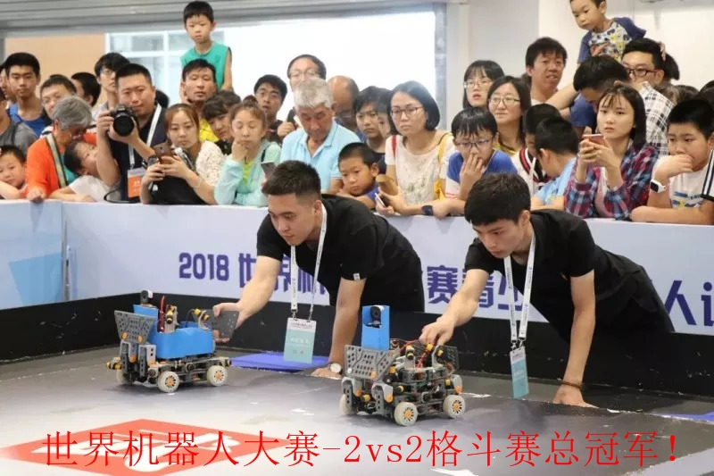
2.开设课程
三维建模与仿真、MATLAB应用与实战、单片机应用与实战、机器人应用与实战、可编程控制器工业应用与实战等。
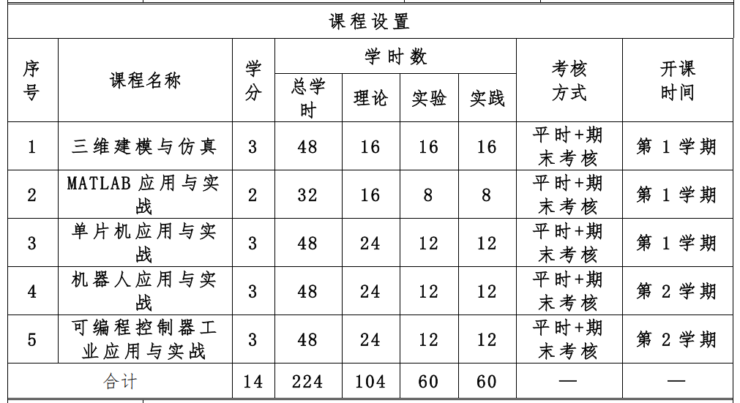
3.就业方向
持有本微专业证书的毕业生未来可从智能感知、智能装备、自动化控制、人工智能、智能家居等领域的岗位，如技术研发、生产销售、市场运营等相关岗位，具有广阔的就业途径和良好的职业发展。
4. 企业招聘职位
智能制造技术微专业招聘的职位有机器学习工程师、数据分析师、自动化工程师、人工智能工程师、虚拟现实工程师等。
5. 合作企业介绍及合作情况
三钢集团是福建省钢铁龙头企业，现有三明本部、泉州闽光、罗源闽光等主要生产基地，具备年产钢能力1200万吨，主要钢铁产品有“闽光”牌建筑用材、金属制品材、中厚板材、机械制造用圆钢、合金带钢、H型钢六大系列。公司“闽光”商标是福建省著名商标，2009年8月“闽光”牌螺纹钢、线材获得上海期货交易所批准，注册成为“上期所”钢材交割品牌。公司在2022年《财富》中国500强排行榜中位列220位；公司连续四年（2018-2021年度）获得深交所信息披露工作考核A类评级。三明学院和三钢集团深入开展项目合作、人才培养、文化共建、资源共享和服务三明产业等领域的深度合作，三明学院为其研发的首台套“基于机器视觉的砂轮片在线智能更换系统”实现了砂轮片全智能在线更换、精准控制螺母松紧度、减少了棒材轧制停机时间，提高了生产效率 ，降低了工人劳动强度，改善了工作环境。双方共建的闽光学院获批福建省首批现代产业学院，搭建了产教融合示范平台，产生了良好的示范效应和社会效应。
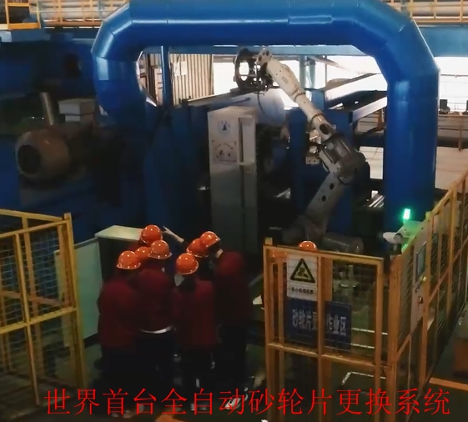
- 学生修读资格条件
限2021-2022级在读工科专业学生（不含专升本）报名，主修专业课程无补考或重修（提供学生所在学院盖章的成绩总表），并具备机械专业或人工智能知识基础，在校期间无违纪违规，综合素质较高。
学生退出和准入严格遵循自愿、公平、公正以及双向选择原则。
有下列情况之一者，将被退出实验班：
(1)严重违犯校纪校规，受到严重警告以上处分者。
(2)思想、心理、身体素质不能适应实验班紧张的学习要求，自愿申请退出实验班的学习者。
(3) 第一学期结束后，有两门及以上课程经重修后仍不及格。
(4) 全部学期结束后，累计有三门及以上课程经重修后仍不及格。
三、报名办法及相关说明
1.报名方式
(1)填写报名表：填写《三明学院微专业修读申请表》。表格见《关于做好2024年微专业学生报名工作的通知》附件1，或到三明学院教务处网站“服务指南”下载（https://www.smxy.cn/jwc/fwzn/list.htm）。
(2)学生提交报名表至机电工程学院A612办公室。
2.报名时间
2024年3月27-4月3日上班时间。
3.报名咨询
王老师,联系电话：18005985408，QQ群：271187197。
4.缴费说明
本微专业收费标准为110元/学分，学费共计1540元（14学分）。学生需在每学期开学初一次性缴清当前学期学费，具体缴费方式于录取后另行通知。
5．上课时间
初步安排在周五下午、周六或周日，具体时间另行通知。
四、其他说明
1.微专业课程考核不合格的学生，可以参加补考，补考不及格可申请重修。微专业课程不纳入主修平均学分绩点计算，不影响评奖评优和主修专业的毕业资格。
2.因学业情况变化等，学生可向开设学院提出退出申请，经开设学院审核同意后正式退出微专业。学生在主修专业修读结束时，微专业学籍自动终止。
3.学生按照微专业培养方案，修读完成所有课程，经学院审核后，报教务处审定，发放学校制作的微专业成绩单和证书。微专业证书为非学历证书。
4.所有修读取得的微专业学分可以申请认定为通识教育选修课非限选模块学分。微专业课程学习完毕后统一申请认定，参照课程修读认定程序。

附件：“智能制造技术”微专业课程教学大纲

机电工程学院
2024年3月25日

